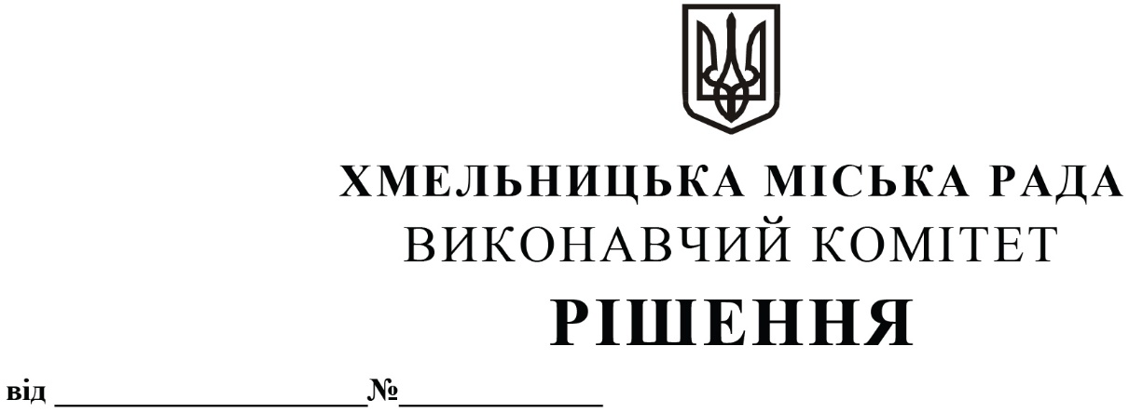

Про внесення змін до рішення виконавчого комітету від 03.02.2022 № 84

Розглянувши клопотання управління транспорту та зв’язку, керуючись законами України «Про автомобільний транспорт», «Про місцеве самоврядування в Україні», постановою Кабінету Міністрів України «Про затвердження Порядку проведення конкурсу з перевезення пасажирів на автобусному маршруті загального користування» від 03.12.2008 № 1081, виконавчий комітет міської ради

ВИРІШИВ:

1. Внести зміни до рішення виконавчого комітету Хмельницької міської ради від 03.02.2022 № 84 «Про визначення об’єктів конкурсів та проведення конкурсів з перевезення пасажирів на автобусних маршрутах загального користування на території Хмельницької міської територіальної громади (на приміських маршрутах)» виклавши пункт 2 в новій редакції:
«2. Провести 18 травня 2022 року конкурси з перевезення пасажирів на автобусних маршрутах загального користування на території Хмельницької міської територіальної громади (на приміських маршрутах).».
2. Контроль за виконанням рішення покласти на управління транспорту та зв’язку та заступника міського голови М. Ваврищука.

Міський голова О. СИМЧИШИН

